Missense Genetik Varyant Patojenite Tahmini
Proje Detay Raporu
Sağlıkta Yapay Zeka Yarışması 2026
Paneller: CFTR · KANSER · PAH · MASTER

İçindekiler
1. Giriş
2. Yöntem
3. Bulgular
4. Sonuç
Kaynakça

1. Giriş
Yanlış anlamlı (missense) varyantlar, bir proteinde tek bir aminoasidin değişmesine yol açan ve insan genomundaki varyasyonların büyük bölümünü oluşturan nokta mutasyonlardır. Büyük kısmı zararsız (benign) iken bir bölümü protein işlevini bozarak (patojenik) kanser, kistik fibrozis ve benzeri hastalıklara neden olur. Bir varyantın doğru sınıflandırılması klinik tanı, taşıyıcılık değerlendirmesi ve tedavi kararları için belirleyicidir.
Yeni nesil dizileme ile keşfedilen varyantların büyük kısmı 'Önemi Bilinmeyen Varyant (VUS)' olarak kalır; deneysel analizleri maliyetli ve sürdürülemez olduğundan hesapsal tahmin zorunludur. Problem doğası gereği zordur: etiketli örnek sınırlı, sınıflar dengesiz ve aynı genin varyantları özellik uzayında birbirine yakındır. Bu çalışmada varyantlar; popülasyon frekansları, in-silico skorlar ve aminoasit değişim bilgilerinden oluşan tablo (tabular) veriyle temsil edilmiş; dört panel (tek-genli CFTR, KANSER, PAH ve birleşik MASTER) için ayrı modeller geliştirilmiştir. Çalışmanın temel ilkesi, tüm yöntemsel kararların veri sızıntısını önleyecek ve genelleme başarısını dürüstçe ölçecek biçimde alınmasıdır.
2. Yöntem
2.1 Veri Kümesi Yapısı (asimetrik ve şifreli)
Veri tablo formatındadır; her satır bir varyanttır. Öznitelik adları şifrelidir: gerçek biyolojik adlar gizlenip AL_ (popülasyon frekansı), EK_ (ek in-silico skorlar), CAT_ (kategorik) ve AA_1/AA_2 (aminoasitler) öneklerine kodlanmıştır. Bu kodlama, varyantların dış veritabanlarında aratılıp etiketlerinin kopyalanmasını (veri sızıntısını) önler. Adlar anlam taşımadığından kolon tipleri içeriğe göre belirlenmiştir. Veri belirgin biçimde asimetriktir; tüm panellerde benign sınıf azınlıktadır.
Panel | Satır | Eksik % | Benign | Patojenik | Dengesizlik
CFTR | 111 | %30.3 | 21 (%18.9) | 90 (%81.1) | 4.3:1
KANSER | 388 | %57.2 | 120 (%30.9) | 268 (%69.1) | 2.2:1
PAH | 372 | %54.3 | 62 (%16.7) | 310 (%83.3) | 5.0:1
MASTER | 2931 | %54.9 | 782 (%26.7) | 2149 (%73.3) | 2.8:1
353 kolonun bir kısmı sabittir; CAT_6 gibi kolonlar ~%98–100 eksiktir. Eksiklik %30–57, aykırı değer içeren kolon oranı yüksektir; bu iki olgu doldurma ve baskılama adımlarını gerektirir.
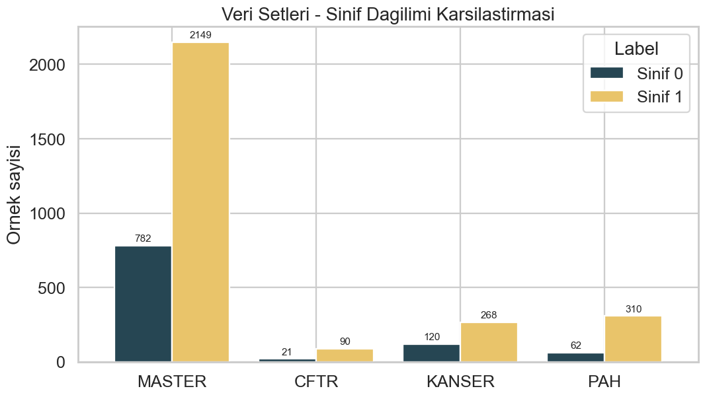
Şekil 1. Panel bazında sınıf dağılımı — tüm panellerde benign azınlıktadır.
2.2 Eksik ve Aykırı Değerler
AL_ kolonlarında eksikler sıfırla doldurulup MinMax (0–1) ölçeklenmiştir. EK_ kolonlarında iki senaryo ablasyonla kıyaslanmıştır: medyan ile doldurma; ve eksikleri NaN bırakma (XGBoost/LightGBM/CatBoost NaN'i doğal işler, yapay doldurma yanlılığından kaçınılır). Aykırı değerler için ölçeklemeden önce IQR 1.5× baskılama (winsorization), ardından RobustScaler (aykırıya dayanıklı) veya StandardScaler uygulanmıştır. Tüm istatistikler yalnızca eğitim katında, çapraz doğrulamanın içinde öğrenilir → test/doğrulama katlarına sızıntı olmaz.
2.3 Dış Veri ve Veri Zenginleştirme
Modele dış kaynaktan veri eklenmemiştir; şifreli yapı dış eşlemeyi engeller ve dış in-silico/etiketli veri döngüsellik ile sızıntı riski taşır. Yalnız iç veriden, sızıntısız (fold-içi) üç yöntem denenmiştir: kümeleme (MASTER'dan, panelde/test'te olmayan gerçek varyantları eğitime ekleme), sentetik (SMOTE) ve transfer öğrenme (MASTER'da eğitilen modelin patojenite olasılığı TL_master_prob ek özellik olarak). Augmentasyon yalnız eğitim katına uygulanır.
2.4 Özellik Üretimi
Mevcut kolonlardan 15 öznitelik türetilmiştir. Kategorikler (CAT_1, CAT_2, AA_1, AA_2) sızıntısız hedef kodlama (out-of-fold + smoothing) ile sayısallaştırılmış; aminoasit değişimi için moleküler ağırlık, izoelektrik nokta, Kyte-Doolittle hidrofobisite ve yük farkları (Delta_*) hesaplanmış; ayrıca is_exome, is_segdup, nükleotid varlıkları, etkileşim terimleri (ek7_x_ek9, ek2_ek3) ve transfer özelliği TL_master_prob eklenmiştir.
2.5 Algoritmalar ve Model Geliştirme
Ortak ablasyon matrisinde dokuz algoritma karşılaştırılmıştır: XGBoost, LightGBM, CatBoost (gradyan artırma, NaN-native), Random Forest, Extra Trees (torbalama), AdaBoost, SVM, Lojistik Regresyon, KNN. Tablo veri ve küçük örneklem nedeniyle ağaç tabanlı topluluklar merkeze alınmış; diğerleri karşılaştırma çeşitliliği için dahil edilmiştir. OFAT ablasyonuyla düzenlileştirme bayrakları (L2, erken durdurma, özellik seçimi, alt-örnekleme, sınıf ağırlığı, SMOTE) tek tek açılıp etkisi ölçülmüştür.
2.6 Doğrulama, Karar Eşiği ve Model Seçimi
- Hiperparametre: Grid/Random/Bayesian (Optuna); skor test'e değil out-of-fold CV'ye dayanır.
- Çapraz doğrulama: Tekrarlı Katmanlı K-Kat (5×2); küçük panelde kat sayısı otomatik kısılır.
- Aşırı uyum önlemleri: dondurulmuş test, tekrarlı CV, ablasyon düzenlileştirmeleri, fold-içi SMOTE.
- Açıklanabilirlik: yerleşik özellik önemi + SHAP (TreeExplainer); bar/beeswarm/dependence/waterfall.
- Karar eşiği: bilinen %80-benign prior'a göre OOF'ta optimize edilip test'e değiştirilmeden uygulanır (sızıntısız).
- Model seçimi: eşikten bağımsız, sızıntısız ROC-AUC (cv_auc) ile; yakın adaylar PR-AUC ile ayrılır. cv_macro_f1 (OOF-ayarlı eşik) denendi ama test ile düşük korelasyon (0.30) verdiğinden elendi; cv_auc 0.74 ile tercih edildi.
3. Bulgular
Panel başına şampiyon model sızıntısız cv_auc ile seçilmiştir. Test metrikleri dondurulmuş hold-out üzerindedir (CFTR dengeli %20; diğerleri klinik %80/20). Yarışmanın temel metriği F1; ayrıca MCC ve PR-AUC raporlanmıştır.
Panel | Model / Augment. | F1 | MCC | PR-AUC | macro-F1 | ROC-AUC | Eşik
CFTR | CatBoost / clustering | 0.815 | 0.612 | 0.999 | 0.760 | 0.926 | 0.90
KANSER | CatBoost / clustering | 0.722 | 0.653 | 0.970 | 0.817 | 0.946 | 0.80
MASTER | CatBoost / original | 0.563 | 0.448 | 0.962 | 0.723 | 0.851 | 0.75
PAH | Extra Trees / clustering | 0.500 | 0.349 | 0.975 | 0.664 | 0.786 | 0.85
ROC-AUC (0.79–0.95) genel ayırt ediciliğin güçlü olduğunu gösterir; CatBoost dört panelin üçünde kazanmıştır. Karar eşiği: prior-farkında kalibrasyon, varsayılan 0.5 eşiğine kıyasla dengesiz panellerde MCC ve macro-F1'i iyileştirmiş; en doğru eşikler panele göre 0.75–0.90 aralığındadır. Augmentasyon: ortalama başarımda kümeleme en iyi sonucu vermiş, üç şampiyonda seçilmiştir. PAH için genişletilmiş arama (sentetik, kümeleme+sentetik) denenmiş ancak mevcut şampiyonu geçememiştir. Topluluk (voting/stacking) tek-en-iyi modeli geçemediğinden tek model tercih edilmiştir.
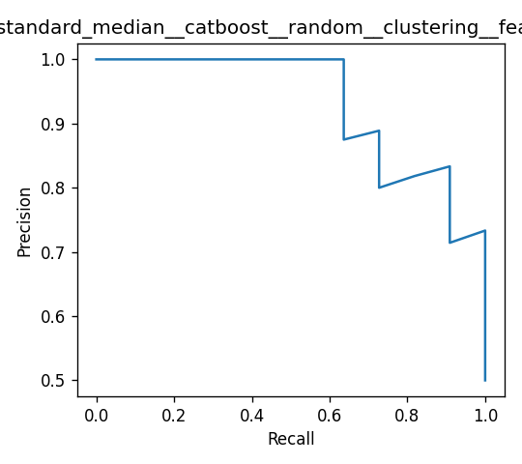
Şekil 2. CFTR şampiyonu (CatBoost) kesinlik-duyarlılık eğrisi.
Açıklanabilirlik: AA_2_te (değişim sonrası aminoasit) dört panelde de en güçlü sinyaldir; CAT_1_te ve etkileşim özelliği ek7_x_ek9 üst sıralarda; MASTER'da EK_ in-silico skorları baskındır.
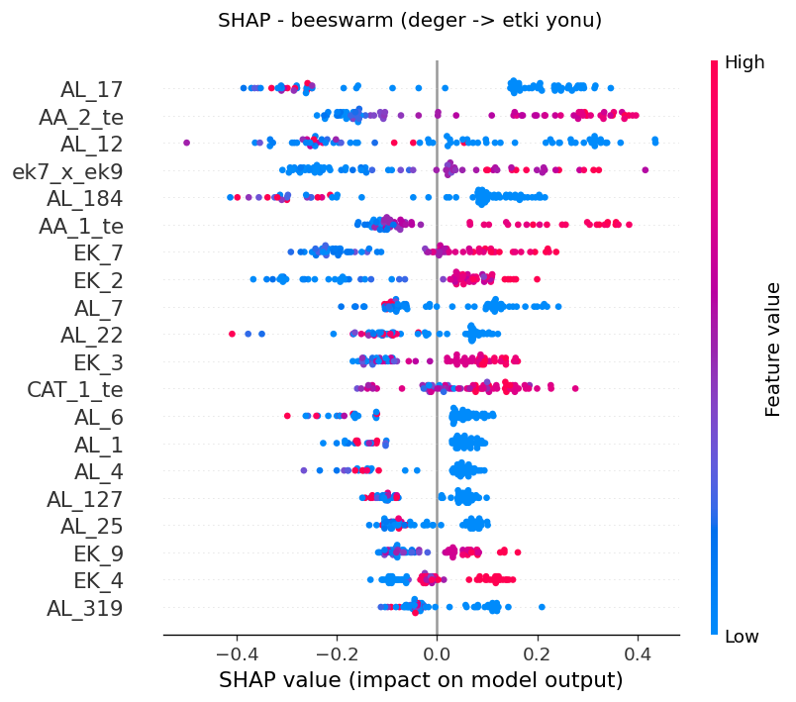
Şekil 3. KANSER şampiyonu SHAP beeswarm — özellik değeri ve etki yönü.
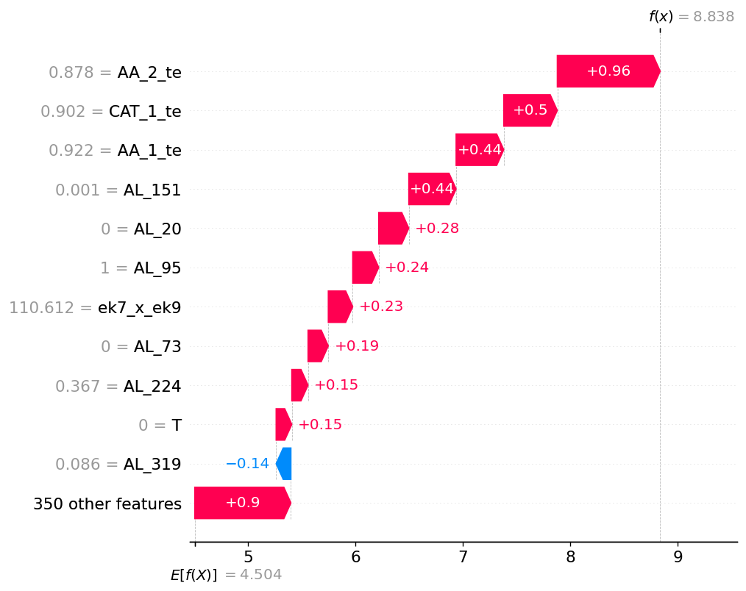
Şekil 4. CFTR — tek bir patojenik varyant tahmininin SHAP açıklaması.
4. Sonuç
Modeller ayırt edicilik açısından KANSER (ROC-AUC 0.95) ve CFTR (0.93) panellerinde güçlüdür. MASTER, en büyük ve gerçekçi-dengesiz test setine (489 örnek) sahip olduğundan ROC-AUC 0.85 ile en güvenilir genelleme tahminini sunar; küçük panellerin yüksek skorları küçük-örneklem iyimserliği nedeniyle temkinli okunmalıdır. PAH en zayıf paneldir (0.79) ve patojenite örüntüsü mevcut tablo özellikleriyle tam açıklanamaz.
Yanlış pozitif/negatif analizi klinik açıdan kritiktir. Patojenik bir varyantı benign sanmak (FN) en tehlikeli hatadır — hastalığın atlanmasına yol açar; gereksiz alarm (FP) ise gereksiz tedavi, psikolojik stres ve kaynak israfına neden olur. CFTR şampiyonunda duyarlılık 1.0'dır (FN=0, hiç patojenik kaçırılmamış) ancak kesinlik 0.69'dur (bazı FP); bu denge klinik açıdan tercih edilir, FP doğrulayıcı testlerle yönetilebilir. Modeller, evrimsel korunum sinyalinin zayıf ve in-silico skorların çeliştiği gürültülü varyantlarda daha çok zorlanır.
Yöntemin temel gücü, tüm seçim ve eşik kalibrasyonunun sızıntısız çapraz doğrulamaya dayanması; test setinin yalnızca nihai, tarafsız ölçüm için kullanılmasıdır. Bu, test setinde en yüksek skoru 'cımbızlamaya' kıyasla daha düşük ama gerçeği yansıtan ve dış doğrulamada daha tutarlı sayılar üretir. Sınırlılıklar: küçük-panel optimizmi, PAH'ta tablo verisinin açıklayıcılık tavanı ve kavram-kanıtı düzeyi.
Final aşamasındaki dış doğrulama en büyük genelleme sınavıdır. Başlıca riskler: dağılım kayması (yeni setin az çalışılmış gen/popülasyonlardan gelmesi), döngüsellik (dış meta-skorların ClinVar ile eğitilmiş olması — bu yüzden dış skor kullanmadık) ve eşik uyumsuzluğu (final sınıf oranının farklı olması FP'yi artırabilir). Sızıntısız seçim ve prior-farkında eşik kalibrasyonunun, raporlanan skorların dış sette de yaklaşık korunmasına yardımcı olması beklenir.
Kaynakça
[Bu sürümde kaynakça/atıf bölümü bilinçli olarak boş bırakılmıştır.]

